Міністерство освіти і науки України
Тернопільський національний технічний університет імені Івана Пулюя

ЗВІТ
за результатами проведеного опитування здобувачів другого (магістерського) рівня вищої освіти, що навчаються за освітньо-професійною програмою «Біомедична інженерія» галузі знань 16«Хімічна інженерія та біоінженерія», спеціальності 163«Біомедична інженерія»



ТЕРНОПІЛЬ
2024

Звіт сформовано за результатами проведеного опитування здобувачів вищої освіти відповідно до «Положення про опитування учасників освітнього процесу в Тернопільському національному технічному університеті імені Івана Пулюя», «Положення про акредитацію освітніх програм Тернопільського національного технічного університету імені Івана Пулюя» та за наказом ректора від 10.10.2024р. №4/7-979 «Про опитування здобувачів».
Терміни проведення: 11.11.2024 – 25.11.2024.
Дане опитування є формою участі здобувачів вищої освіти в системі внутрішнього забезпечення якості вищої освіти та реалізації принципу студентоцентричного навчання.
Мета опитування – вивчення рівня задоволеності здобувачів другого (магістерського) рівня вищої освіти якістю освітньо-професійної програми «Біомедична інженерія» галузі знань 16«Хімічна інженерія та біоінженерія», спеціальності 163«Біомедична інженерія» та освітнього процесу загалом.
Опитування проводилося шляхом online-анкетування за допомогою сервісу Google Forms анонімно та на добровільних засадах.

В опитуванні взяли участь 17 здобувачів вищої освіти (9 першого року навчання та 8 другого), що склало 81% від загального контингенту здобувачів даної освітньої програми.
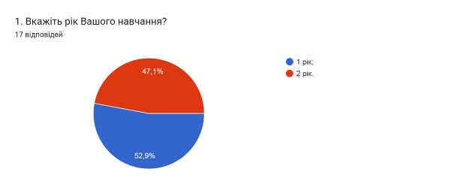
Результати опитування описані нижче.
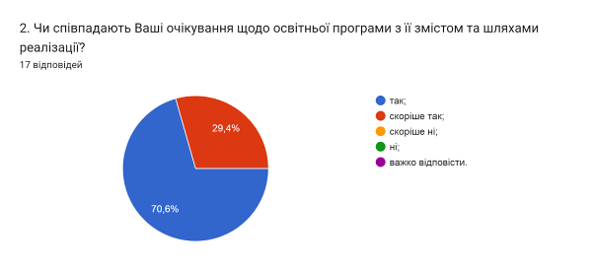

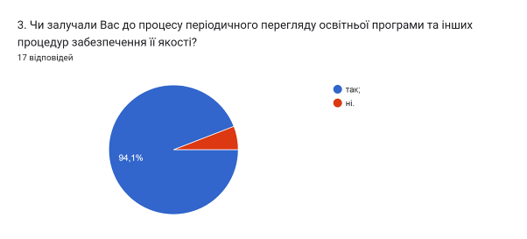

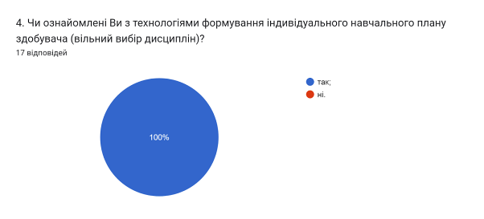

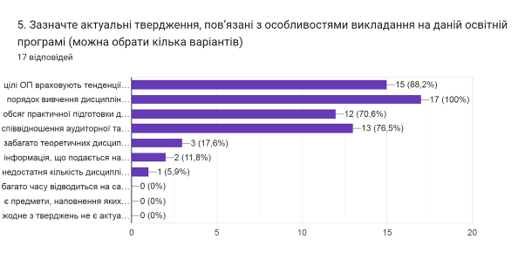
- цілі ОП враховують тенденції розвитку спеціальності та ринку праці (88,2%);
- порядок вивчення дисциплін логічний та послідовний (100%);
- обсяг практичної підготовки достатній для успішної роботи за фахом (70,6%);
- співвідношення аудиторної та самостійної роботи є оптимальним (76,5%);
- забагато теоретичних дисциплін без практичного їх застосування (17,6%);
- інформація, що подається на заняттях застаріла, не відповідає сучасним потребам (11,8%);
- недостатня кількість дисциплін фахової підготовки (5,9%);
- багато часу відводиться на самостійну роботу і від цього знижується якість засвоєння матеріалу (0%);
- є предмети, наповнення яких дублюється (0%);
- жодне з тверджень не є актуальним для даної освітньої програми (0%).

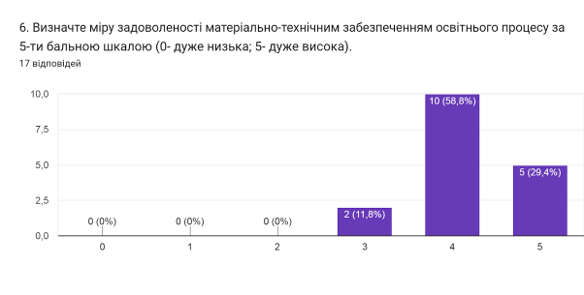

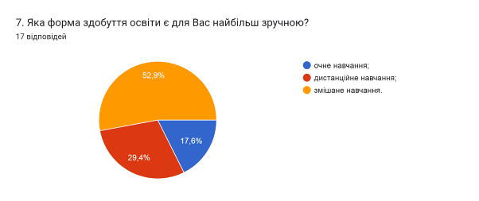

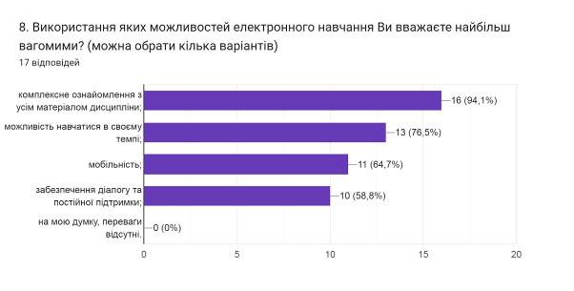

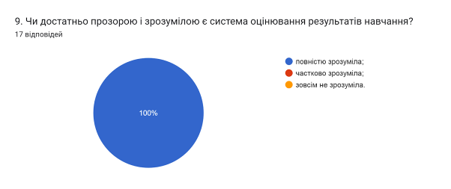

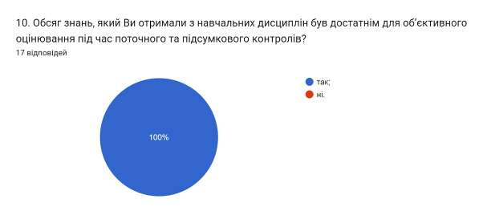

11. Якщо на попереднє питання Ви дали відповідь «НІ», вкажіть, будь ласка, які це навчальні дисципліни
(0 відповідей)

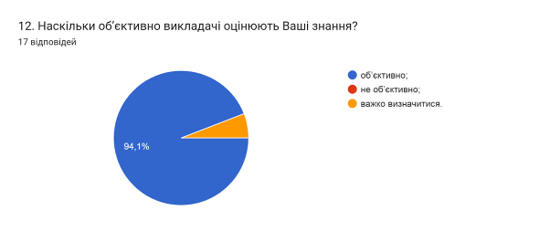

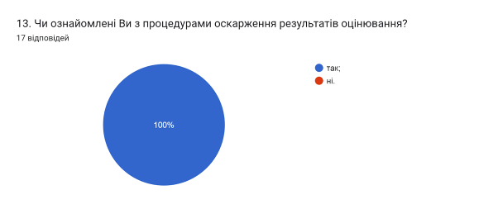

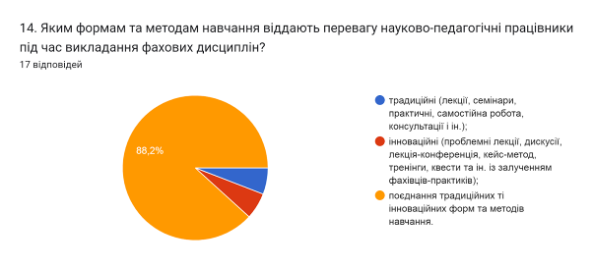

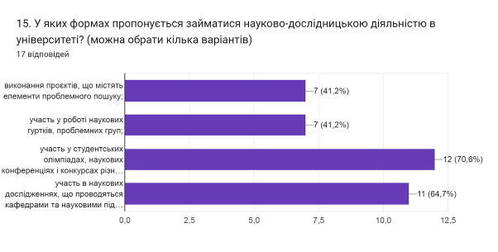

16. Оцініть за 5-ти бальною шкалою зручність та доступність нижче перелічених категорій студентського життя (0- зовсім не зручно; 5- дуже зручно).
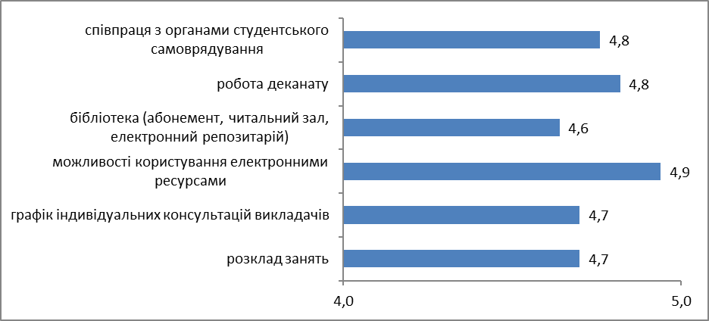

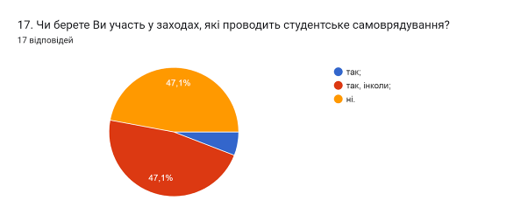

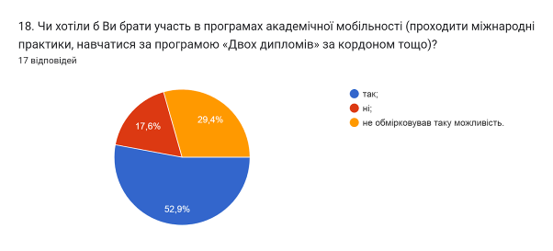

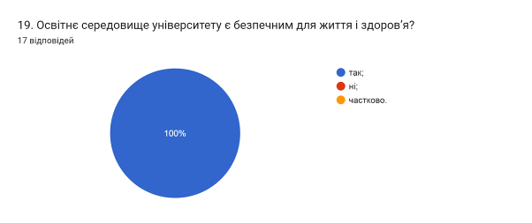

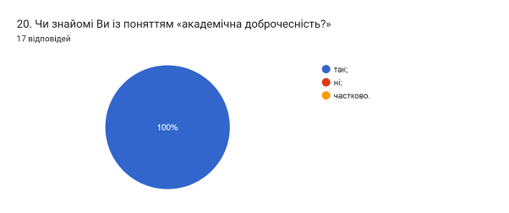

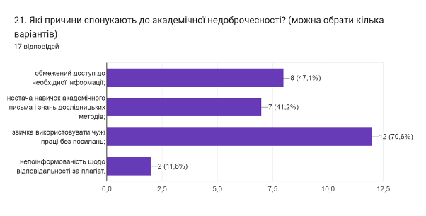

В наступному запитанні здобувачам було запропоновано вказати Які можливі шляхи уникнення плагіату під час навчання та написання кваліфікаційної роботи магістра?
Здобувачі відповіли наступне (орфографія збережена):
- Писати роботу самостійно
- Написання роботи на унікальну тему і використання сайтів по перевірці плагіату
- Самостійно готувати проекти
- Потрібно самостійно формулювати свою думку
- вміння належно формувати свою думку
- не списувати, а писати самому
- Самостійність написання роботи за результами проведених досліджень існуючих напрацювань, а також вміння формувати особисту думку та вміло її викладати в роботі
- Самостійне формулювання думки
- виділення більшого часу на підготовку
- Використання надійних джерел, перевіряти роботу самостійно за допомогою спеціалізованих інструментів, обговорювати свою роботу з керівником та консультуватися
- розширити доступ до необхідної інформації
- максимально відкрити доступ до сучасних публікацій
- 1. Розуміння концепції плагіату 2. Ретельне цитування джерел 3. Перефразування: Перефразовувати текст своїми словами, але збегти суть і сенс. Не забувати посилатися на оригінальне джерело, навіть якщо це перефразування. 4. Посилання на джерела Використовувати надійні джерела інформації, такі як наукові статті, книги, монографії. Уникати використання неперевірених інтернет-ресурсів або вікі-сайтів без чіткої авторської інформації. 5. Співпраця з науковим керівником Погоджувати структуру тазміст роботи із керівником, отримувати коментарі та коригувати роботу 6. Перед здачею роботи використовувати антиплвгіатні програми, це допоможе визначити запозичені фрагменти та виправити їх.
- Використання надійних джерел. Таких як наукові журнали , підручники. Правильне цитування. Працювати над кваліфікаційною роботою потрібно поступово. Так буде можливість краще опрацювати матеріал.
- при цитуванні чужих робіт має бути посилання
- самостійне написання роботи з посиланнями на викоричстану літературу
- самостійність

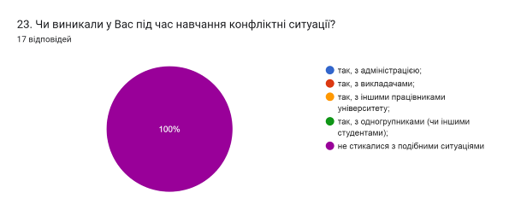

24. Якщо на попереднє запитання Ви дали відповідь «так», зазначте причину виникнення конфліктної ситуації та чи вдалося її вирішити:
0 відповідей

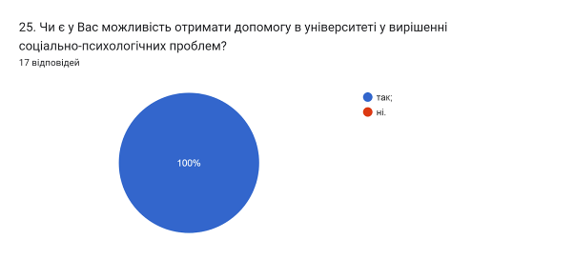

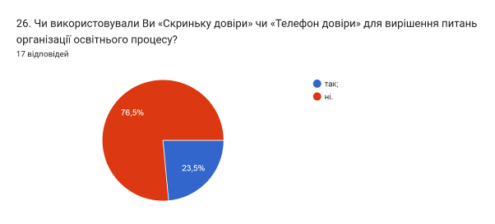

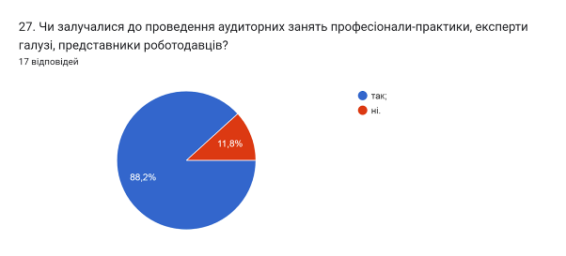

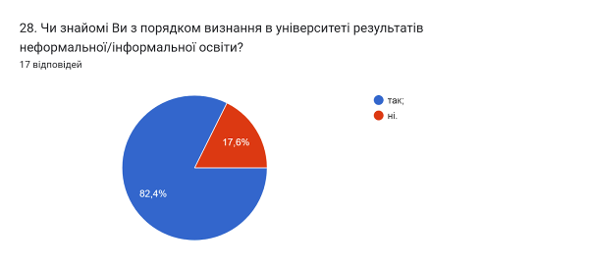

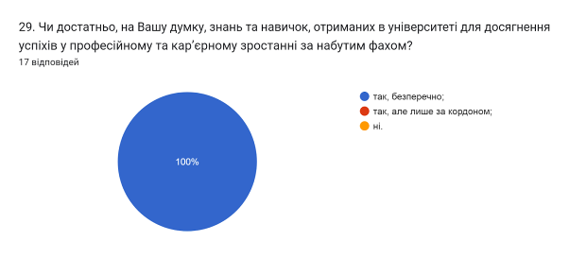

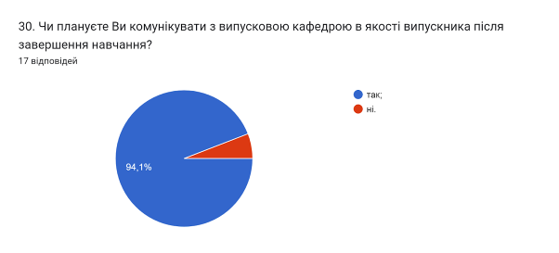

Анкетування також передбачало наявність відкритого запитання Які проблеми найчастіше виникають у Вас під час навчання?. На яке 76,5% відповіли, що проблем не виникає.
Інші респонденти відповіли наступне (орфографія збережена):
- Нехватка часу, сил та сну:)
- Якщо це дистанційне або заочне навчання, то непередбачувані відключення. Гірша комунікації з викладачами. Складний емоційний та психологічний стан.
- Під час онлайн навчання незаплановані відключення, нестабільне підключення в системі Атютор. Відсутність живого контакту з викладачами.
- покращення технічного забезпечення

З метою покращення якості освітньої програми та якості викладання дисциплін, пропонуємо наступне:
- Активніше залучати здобувачів вищої освіти, що навчаються за даною ОП, до участі у програмах міжнародної академічної мобільності.
- Систематично проводити моніторинг серед здобувачів вищої освіти щодо задоволеності освітньою програмою та якістю навчальних дисциплін. Виявляти слабкі чи проблемні сторони з метою своєчасного реагування.
- Гаранту освітньої програми сприяти інформуванню здобувачів вищої освіти щодо змін, які вносяться до ОП на основі результатів анкетування.

